請求日 | 令和 年 月 日
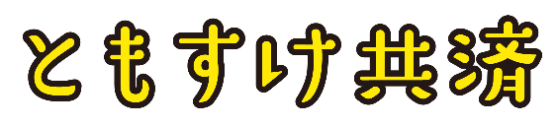
交通災害共済請求書
様式第５号
秋田県市町村総合事務組合 あて

この請求に係る災害は、交通事故によるものです。
この請求に関して、関係機関に照会することに同意します。

請求種別 | 後遺障害（自賠法１～５級）  通院・入院  死 亡

１  被災者 | ふりがな | 生年月日 | 年 月 日
 | 氏 名
請求者は、未成年・死亡・被後見人以外は被災者本人となります。
２  請求者 | 被災者と  の続柄  ※被災者本人の場合は右氏名は省略可 | ふりがな
 |  | 氏 名
住所 〒
電話番号

３  請  求  内  容 | 事故証明書の添付  なしの場合、右欄を  記入すること  なし  あり | 事故発生年月日 | 令和 年 月 日
 |  | 事故発生場所 | その他［ ］  駐車場  道路
 |  | 事故区分 | 自動車  同乗  歩行  自転車  バス  その他［ ］  自動二輪  原付
 |  | 発生状況
４  確認事項 | スピード違反  酒気帯び（知り得た同乗含む）  無免許  違反行為 違反を虚偽なく申告すること。不申告の場合は詐欺罪で訴えられる場合があります  妨害運転  携帯使用  その他［ ］  ありの場合、右欄を  記入すること  あり  なし
受取口座は、請求者名義の口座か、市町村支部口座となります。
５  受取口座 | 金融機関名 |  |  |  | 支店名
 | 口座種別 | 普通預金 | 口座番号 |  |  | 名 義  カタカナ
添付書類 □交通事故証明書（添付がない場合は共済金が５割減となります）
支部確認欄
支部で受付した場合は、対応者名を記載してください

□診断書 または 後遺障害診断書 または 死亡診断書
□事故発生日の属する年度の加入者証
□請求者口座の通帳 または キャッシュカードの写し
(注)被災者と請求者が異なる場合は、上記書類のほかに関係がわかる書類が必要です

